Biol. 3030 – Biología del Desarrollo

Ejercicio 3 – Gametogénesis: vertebrados

JA Cardé, PhD - UPR - Aguadilla

**Introducción**:

El final de un ciclo de vida y el comienzo del siguiente están, muy a menudo intrincadamente entrelazados. Gametogénesis es arbitrariamente designada como la primera etapa del desarrollo animal. Pero, “¿qué vino primero el huevo o la gallina?” En desarrollo los gametos (óvulo y espermatozoide) son discutidos primero ya que éstos son los que proveen el material básico a partir del cual el embrión será formado.

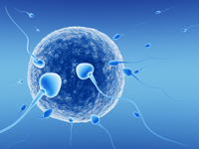

Figura 1 - Ilustración de gametos, óvulo y espermatozoides.

Los gametos masculinos son pequeños y móviles. Son liberados desde el tracto reproductivo masculino, a un ambiente por lo general hostil, donde deben localizar el gameto femenino, hacer contacto y fundirse con él. El gameto femenino usualmente es más grande y menos móvil que el masculino. El gameto femenino debe estar “competente” para ser fecundado, lo que significa que debe desarrollar una serie de propiedades especiales que lo capacitan para ser contactado por el espermatozoide. Ambos gametos hacen una aportación similar al núcleo del cigoto, proveyendo un genoma haploide cada uno. Sin embargo, el gameto masculino hace una contribución mínima al citoplasma, el gameto femenino provee al cigoto con virtualmente todo el citoplasma, el cual contiene los constituyentes que darán lugar al embrión.

**Gametogénesis**

En muchas especies un grupo de células es escogido para producir la siguiente generación. Estas células son las precursoras de los gametos y junto a los gametos se conocen colectivamente como **células germinales**. Estas son separadas exclusivamente para la función reproductiva. Todas las demás células del cuerpo son conocidas como células somáticas. Esta separación de células somáticas y germinales es uno de los primeros eventos de diferenciación que ocurren en el desarrollo. Esta distinción se mantiene durante toda la vida del organismo. La línea germinal podría derivar su especificidad de un constituyente especializado del citoplasma, el germoplasma, el cual puede preexistir en el huevo antes de la fecundación y que es segregado durante la segmentación. Las células iniciales de la línea germinal se conocen como primordios de células germinales. Las células primordiales germinales son indistinguibles entre ambos sexos. El proceso de adquisición de características sexo-específicas ocurre en una etapa posterior del desarrollo y es culminado por la formación de células sexuales maduras con formas y orgánulos distintivos **(Figura 2).** Estas células primordiales surgen a distancia del sitio donde se formarán las gónadas, hacia donde tendrán que migrar, establecerse y aumentar en número por mitosis. El

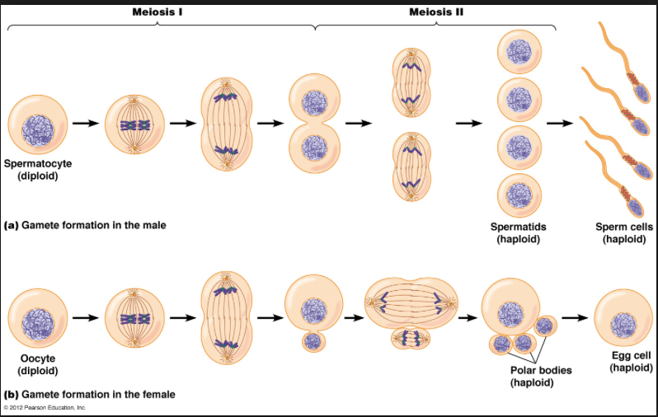

Figura 2 - Gametogénesis.

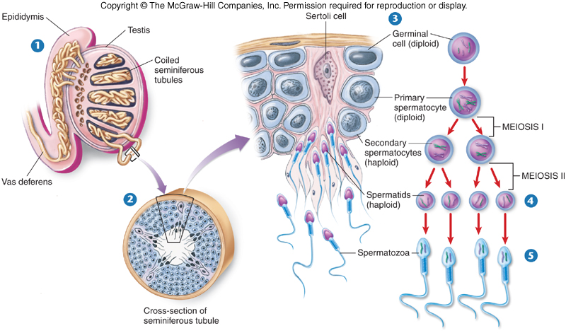

Figura 3 – Espermatogénesis - Diagrama de porción de los túbulos seminíferos. Note las células germinales, su interacción con las de Sertolli y las equivalencia con Meiosis.

establecimiento de las células germinales en las gónadas depende de un tipo de interacción celular cercana entre éstas y las células somáticas de las gónadas que les sirven de apoyo, y les proveen nutrición y protección.

El gameto masculino interactuará con células como las de **Sertolli**. Durante su fase proliferativa las células germinales se llaman “gonios” y actúan como una población de células madres para la producción de células que se diferenciarán en gametos maduros funcionales. Las divisiones celulares de las gonios serán incompletas de manera que las células hijas permanecen comunicándose de alguna forma entre sí, a través de puentes citoplásmicos. Divisiones incompletas sucesivas resultan en largos clones de células interconectadas. Esta comunicación intercelular posiblemente sirve para sincronizar el desarrollo de estos conjuntos de células. La formación de espermatozoides a partir de espermatogonias se conoce como espermatogénesis y la de óvulos a partir de oogonios como ovogénesis. Estos procesos incluyen la reducción del número de cromosomas por vía de meiosis y la adquisición de características estructurales y funcionales distintivas, al pasar por un proceso conocido como gametogénesis, **(Figura 3).**

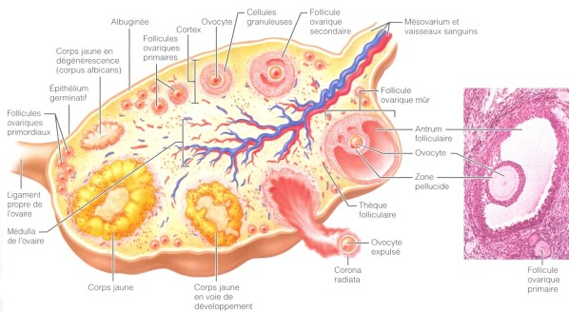

Figura 4 - Ovogénesis - Note los folículos, ovulo, nodrizas y cuerpos blanco y amarillo.

En machos, la meiosis precede la diferenciación celular sexual. En la hembra, la diferenciación debe ocurrir temprano en meiosis, la que es completada luego de la ovulación y en algunos casos luego que el espermatozoide ha penetrado el huevo en la fecundación. Es importante recordar el número de células sexuales que resultan de la meiosis en ambos sexos. En machos un espermatogonio entra a su primera división meiótica como un espermatocito primario. De esta división surgen dos espermatocitos secundarios cada uno de los cuales se divide para formar dos espermátidas. En resumen cuatro células haploides resultan de cada espermatogonio diploide. Cada espermátida se diferencia en espermatozoides a través de una elaborada especialización estructural y funcional que lo capacita para fecundar al huevo (espermiogénesis, **Figura 4)**.

Por otro lado en la hembra cada división meiótica es desigual, produciendo sólo una célula de tamaño completo. Durante la primera división meiótica el ovocito primario se divide y produce un pequeño cuerpo polar y un ovocito secundario. Este último pasa por una segunda división meiótica que produce un segundo cuerpo polar y un óvulo haploide el cual es la única célula funcional que resulta de la división meiótica reduccional de un oogonio **(figuras 2 y 4).**

Mediante este ejercicio tendrán la oportunidad de repasar algunos conceptos relacionados a los procesos que caracterizan la gametogénesis, al mismo tiempo se relacionaran con los sistemas reproductivos de algunos organismos.

**Materiales:**

**Estudiantes traer:**

Libro de texto para utilizar las ilustraciones y otra información relacionada

Kit de disección

Guantes, huevo de aves, fecundados y sin fecundar.

**Se le proveerá:**

Laminillas preparadas de:

* cortes de ovario
* cortes de testículos

Microscopios compuestos

Laminillas  
Cubreobjetos

Microscopios de disección

Sapos, palomas y ratones preservadod

Lagartijos vivos (machos y hembras)

Bandejas de disección

Solución Ringer de reptil (6.5g NaCl, 0.42g KCl, 0.25g CaCl2, 1mol NaHCO3 disolver en un litro de agua destilada, esterilizar)

Citrato de sodio 0.7%

Acido acético glacial

Acido láctico-aceto-orceina o acetocarmin

Alcohol 70%

**Procedimientos:**

A. División celular

Los procesos de división celular, mitosis y meiosis son parte integral de la gametogénesis tanto en plantas como en animales. Como parte de un curso de desarrollo es muy importante que el estudiante salga conociendo de primera mano las características, etapas y detalles que los componen. Se le facilitarán animaciones, películas y laminillas de tejido fijo para que usted pueda reforzar los conceptos teóricos de este tema.

B. Espermatogénesis y ovogénesis

Se estudiarán laminillas fijas de cortes de ovario y testículos (tubos seminíferos) con el microscopio compuesto para identificar las distintas etapas del proceso de ovogénesis y espermatogénesis. Debe tratar de familiarizarse con los componentes de cada uno de estos procesos.

El instructor le facilitará el material. Use los diagramas adjuntos y su libro de texto al estudiar las laminillas. Al compararlas podrá reconocer en la laminilla lo que en su libro o diagramas está identificado y rotulado. Asegúrese que puede reconocer e identificar éstas.

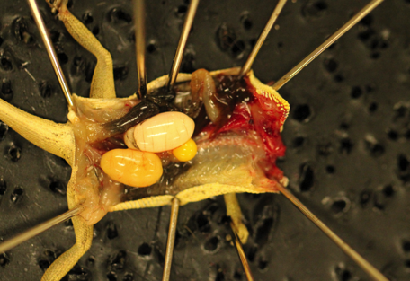

C. Disecciones

Se harán disecciones de algún vertebrados para estudiar órganos productores de gametos y para identificar los órganos accesorios en ambos sexos. Se intentarán preparaciones de testículos frescos para observar los espermatozoides y secciones teñidas del epitelio germinal de los tubos seminíferos para observar células en meiosis. Recuerde que puede traer animales adultos como, lagartijos. Si están disponibles, se le proveerán animales preservados en el laboratorio.

Figura 5 - Óvulos y folículos de reptil, *Anolis pulchellus.*

**El uso de animales de laboratorio está regulado por el comité de uso y cuidado de animales vivos, por lo tanto siga estrictamente las instrucciones del instructor para su manejo.**

**Instrucciones para disecciones**

1. Para sacrificar el espécimen:

1. lagartijos: para anestesiarlos, colóquelos en el congelador por 5 minutos y luego decapite con una tijera de buen filo, trate de hacer un solo corte.
2. Ratón: coloque el animal en un recipiente con éter por 5-10 minutos.

2. Pinche las extremidades del animal con alfileres o agujas a la bandeja de disección.

3. Haga una incisión ventral con tijeras, desde la región posterior hasta la parte media del animal. Cuide de que en este corte solo abra la piel. Sujete la piel a ambos lados del cuerpo con alfileres a la bandeja.

4. Abra la pared del cuerpo evitando cortar las venas y los principales órganos.

5. Localice e identifique las siguientes estructuras del sistema reproductor con microscopios de disección **(Figuras 5, 7 y 8).**

**Hembra Macho**

- ovario - testículo

- oviducto - tubos seminíferos

- útero (ratón) - vaso deferente

- cloaca (lagartijo) - epidídimo

- huevos - ámpula (lagartijo)

- folículos - pene (ratón)

- hemipene (lagartijo)

Preparación de espermatozoides

1. tome una laminilla de depresión y añada dos gotas de solución Ringer según corresponda.
2. Corte un pedazo de vaso deferente, epidídimo (ratón) o de ámpula (lagartijos) y colóquelo en la laminilla.
3. Coloque el cubre-objeto sobre la muestra y presione suavemente.
4. Observe en microscopio de luz. Procure mantenerlos húmedos con solución Ringer.
5. Rompa un testículo y diluya contenido con RInger de reptil.

Preparación de epitelio germinal de túbulos seminífero (ratón) (45 minutos).

1. Coloque un testículo recién disectado en un plato Petri pequeño con 5-10 ml de solución de citrato de sodio al 0.7% y humedézcalo.
2. Corte la túnica del testículo y saque la masa de tubulillos y transfiérala a un beaker pequeño con 3-5 ml de la misma solución y déjela reposar por 15-20 minutos.
3. Al pasar los 20 minutos añada 3 ml de ácido acético glacial en el mismo beaker. Añada los primeros 2 ml rápido, en un periodo de 30 segundos, y el último ml luego de 30 segundos. Esto preservara la visibilidad del tubulillo que se hace transparente con el ácido acético y esto facilita el que ese pueda transferir.
4. Coloque un tubulillo de 1-2cm de largo en una laminilla y añádale una gota de ácido láctico-aceto-orceina o acetocarmina.
5. Déjelo teñir por 10 minutos, coloque el cubre objetos y espere 10 minutos adicionales.
6. Presione el cubre-objeto para separar o dispersar las células.
7. Examine con el microscopio compuesto. (Figuras, 9 y 10).

NOTA:

Prepare varias laminillas, colocando un pedazo de tubulillo por laminilla. Esto es necesario porque no todas las células germinales estarán en división celular. Algunas preparaciones no serán adecuadas porque no encontrará células en profase tardía o metafase que son las dos fases donde mejor se deben observar los cromosomas. Una vez encuentre una figura, deberá encontrar muchas más porque en los tubulillos hay regionalización de este proceso.

¿Cómo podrá usted distinguir de células en mitosis de las de meiosis?

El huevo de gallina, paloma

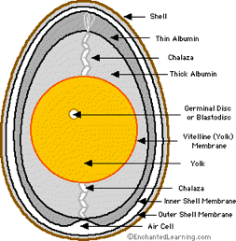

Figure 5- Huevo de ave, gallina.

Se le proveerán huevos de aves, (gallinas\) sin fecundar y si es posible, fecundados. Lo estudian externamente, lo abren y lo vacían en un plato Petri. Usando el diagrama provisto, microscopios de disección o lentes de aumento, identificar todas las partes mencionadas en el diagrama.

**Vitelo (Yolk):**  El huevo de gallina comienza en su interior como un masa de vitelo conocido como ovocito. Este es producido por el ovario en el proceso de ovulación. El vitelo es liberado al oviducto (un tubo largo y en espiral en el sistema reproductivo de la gallina) donde puede ser fecundado internamente por el espermatozoide. En la superficie esta el **blastodisco** o disco germinal, punto blanco de 2-3mm, contiene el **núcleo**, por donde entra el espermatozoide.

**Clara (albúmina):** El vitelo sigue bajando por el oviducto (fecundado o no) y es cubierto por una **membrana vitelina** de fibras estructurales y por capas de albumina (**blanco**). Esto ocurre en la parte del oviducto conocida como el magno. Hay dos tipos de albúminas, la **gruesa** cercada al vitelo y la **fina**, acuosa, lejana al vitelo.

**Chalaza:**  Según viaja el huevo va rotando por el tubo espiral. Este movimiento va torciendo las fibras estructurales o chalaza. Esto forma unas hebras tipo soga que anclan o fijan el vitelo a la clara. Hay una chalaza a cada lado opuesto del huevo.

**Cascarón**:. Este es depositado alrededor del huevo en la parte baja del oviducto, justo antes de salir al exterior. Esta hecha de un tipo de CaCO3 cristalino, calcita. Esta compuesto por una membrana **interna** y una **externa**, entre estas esta el **saco de aire** en el lado grande del huevo. Protege y al mismo tiempo permite intercambio de gases.

RECUERDE:

- Al terminar sus disecciones hay que limpiar el área de trabajo, todos los instrumentos de disección incluyendo la bandeja y platos Petri con alcohol 70%.

- Hay que disponer de los desechos biológicos correctamente depositándolos en el envase y lugar indicado por el instructor.

- Limpie sus microscopios con alcohol 70% y los lentes con papel de lente.

**Resultados:**

**-** Plantee objetivos, preguntas e hipótesis de trabajo para cada actividad realizada.

- Resuma resultados, tabule y documente con fotos, dibujos, diagramas, rotulados.

**Conclusiones:**

- Discuta sus experiencias con este ejercicio de laboratorio. Reflexione en recomendaciones para cosas que le gustaría ver o mejorar en el mismo.

**Referencias:**

Developmental Biology, S. Gilbert 10th Ed., Sinauer Associatess, Cap 1.

Developmental Biology, L. Browder, 3rd ed. Saunder publishing.

Experimentos en Biología del Desarrollo, MH Morales y JR Ortiz, Universidad de Puerto Rico, Rio Piedras

Gametogénesis - <http://www.utexas.edu/courses/gene/L04.htm>

Gametogénesis - <http://discovery.lifemapsc.com/library/review-of-medical-embryology/chapter-4-gametogenesis-oogenesis>

Gametogénesis - <https://www.boundless.com/biology/animal-reproduction-and-development/human-reproductive-anatomy-and-gametogenesis/gametogenesis-spermatogenesis-and-oogenesis/>

**Apéndice: Diagramas**

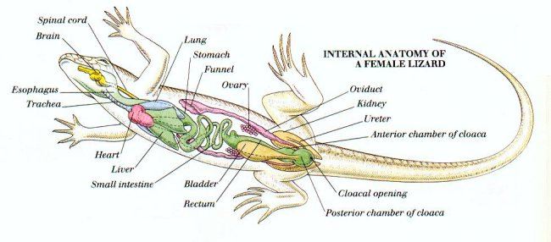

Figura 6- Anatomía interna de lagartijo hembra.

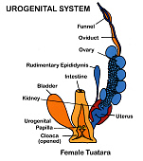

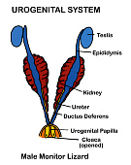

Figura 7 -Sistema urogenital lagartijo macho, monitor.

Figura 8 - Sistema urogenial lagartijo hembra, Tuátara.

|  |
| --- |
|  |
| Fig 9. Urogenital system in frogs |



Fig10 – Sistema urogenital paloma A)Hembra, B) Macho

|  |  |
| --- | --- |
|  |  |
| Figura 11A) - Sistema reproductivo, mamífero (ratón) macho. | Figura 11B) - Sistema urogenital mamífero (ratón) hembra |